

**事例研究説明書**

**株式会社アイ・ラーニング様向け**

**iLスクエア予約システム**

株式会社 アイ・ラーニング

# 1．案件発生の経緯

株式会社アイ・ラーニング様より、インターネットを利用した「**iLスクエア予約システム**（仮）」の構築をお願いしたいとの相談が、弊社営業部にありました。

システムへの期待を担当営業が確認をしたところ、次のようなことを挙げられました。

* 現在は、当社研修受講申し込みをした方に限り、研修当日の学習スペースを予約制で行っている
* 予約は電話にて行っている
* 研修申込者だけではなく、コワーキングスペースとして自由に予約し、テレワーク時代に活用をしてほしい
* 予約は、会員登録をした人に限定したい
* 更に、利用者同士がコミュニケーションをとり、様々な企業に所属している人々の交流の場として活用できたら望ましい

相談があった時点で、（株）アイ・ラーニング様のご担当は、おぼろげに期待する機能をイメージしていますが、確固たるものではありませんでした。

プロジェクトは、まずは基本的な機能を持ったWebアプリケーションを準備し、段階的に新しい発想を含めたより効果的な機能を柔軟に追加していけるようにしたいという要望があります。

弊社営業は、基本システムの早急な構築を提案し、合意をいただくことになりました。

当該プロジェクトの受注は薄利と想定されるが、その後のシステム拡張と継続的改善を弊社に任せてもらうことで、お客様と弊社のそれぞれの利益を最大化することを目指します。

なお弊社では、開発したシステムを、今後、スペース活用支援ソリューション基本パッケージとして販売していくことを前提としています。

当案件、基本機能構築については、開発コスト＋数パーセントの粗利で受注承認（約300万）が得られています。

提案内容によっては、段階的な機能拡張を別予算にて受注できる可能があります。

# 2．アイ・ラーニング様の狙い

以下は、先に行われたキックオフにおいて、株式会社アイ・ラーニングの担当者様が弊社に対してお話された内容です。

ご存じの通り、アイ・ラーニングは研修事業を行っています。

研修のスタイルもオンライン、対面集合型と変化しています。

数年前までは、30名程度収容できる研修室が10室あり、集合型の研修を実施していましたが、オンライン、対面集合と形態が多様になった今、研修室の考え方を変え『**時間や場所にとらわれない“学べる機会”**』を提供する場として、2021年4月「**iLスクエア**」をオープンしました。

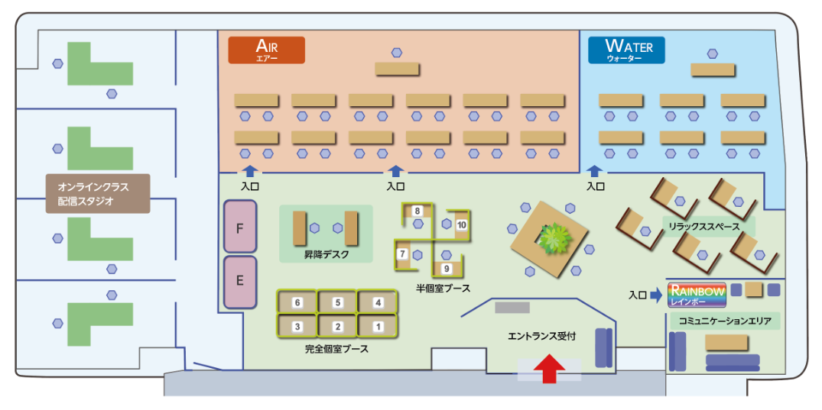

<https://www.i-learning.jp/service/il_square.html>

次のステップとして、ご利用者の幅を広げるため、コワーキングスペースとして運用を検討しており、2025年９月には、更に拡大したスペースの利用として発表をする予定です。

それに向け、まずは利用者が利用しやすい予約システムの準備をする必要があります。

更に、コワーキングスペースとしてオープン後に順次サービス内容を追加していくことも可能です。利用者にとって使いやすく、利用者同士が場所の利用にとどまらず発展的なつながりがあっても面白いのかと考えています。

現在、当エリアへの入室には、利用者個別に与えられたセキュリティーキーで入室していただくようになっていますが、その仕組みは継続いたします。

貴社には、有用なシステムの構築、また新たな仕組みについてもお願いできればと考えた次第です。このシステムに対して、専門的で斬新なアイデアのご提供を承り、より有効なシステムを構築したいと考えています。

# 3．アイ・ラーニング様ステークホルダー

・iLスクエア事業統括責任者**馬場様**

プロジェクト総責任者。費用の承認をはじめ、プロジェクト全体についての権限と責任を持つ。

実行力がある。

# 4．自社の体制

・サービス事業ソフトウェア開発事業部**部長　高田**

・本案件担当開発チーム**皆さん**

本案件のお客様窓口となり、システム全体企画の提案からシステムの開発までを行う。

# 5．構築システムの利用イメージ

構築するシステムの提案を行い、Webサイトを実装します。

【アイ・ラーニング様からの案】

サイト構築は段階的に機能をアップする形で進めたい

基本機能として、サイト利用者が以下のことができるようになることが望ましい

* サイトの利用者は、スペースの予約をする際には、ユーザ登録を必須とする。
* 登録ユーザは、サイト上でスペースの情報と空き状況を閲覧できる。
* サイトの利用者はPC、スマートフォン、タブレットなどを使うものとする。

※現在は、電話で予約が入った情報を受付担当者が都度入力し、社内の関係者が状況を確認することができるようなWebアプリケーションは存在している

【自社社内からの声】

サイトの使いやすさを重視し、魅力的/効果的なものとして機能するように、アイ・ラーニングからの意見を参考にして機能を追加してください。

今回の提案では、基本機能の実装をベースとし、機能追加の案も提示し、開発スコープの拡大も狙う。

# ６．基本用語

プロジェクトで使用する基本的な用語をまとめます。

|  |  |
| --- | --- |
| 用語 | 意味 |
| システム名称 | iLスクエア予約システム（仮） |
| スペース | 貸し出し可能な場所 |
| 訪問者、利用者、ユーザ | サイトを利用する個人 |
| 会員 | ユーザ登録済みの個人ユーザ |
| システム管理者 | スペースや予約など、すべての情報の管理（CRUD 操作可）ができる人 |
| 予約 | あらかじめ日時とスペースを指定して、使用する権利を確保すること |
| キャンセル | 予約を取り消すこと |

# ７．確認事項

* スペースが利用可能なのは、土日、祝日、年末年始などを除く平日とする。利用可能な時間帯は９:00～１８:00で、予約は1時間単位とする。
* 貸出可能なスペースは次のとおりだが、今回の対象は①と②とする。

①個人スペース（半個室） 4ブース

②個人スペース（完全個室）　　　　　　　　６ブース

③個人スペース（昇降デスク）　　　　　　　２席

④多目的スペース 6席

⑤デジタル教室スペース 2室（各部屋定員12名、２４名）

⑥オンライン配信スタジオ 4室

※詳細は、 <https://www.i-learning.jp/service/il_square.html> を参照

* 当社研修受講申し込みをした方を対象とした専用予約サイトは、今回開発するものに置き換える予定であるため、データの連携については考慮する必要はない。なお、当社研修受講申し込みをした方だけを対象とする予約は、今後廃止する予定。
* 各スペースの利用料は、現在調整中のため、暫定金額を設定する。利用料金の決済は、クレジットカード、QRコード決済、請求書等に対応する予定だが、今回は実決済機能の実装は不要。（いずれにも簡単に対応できるように設計をする必要あり）

以上